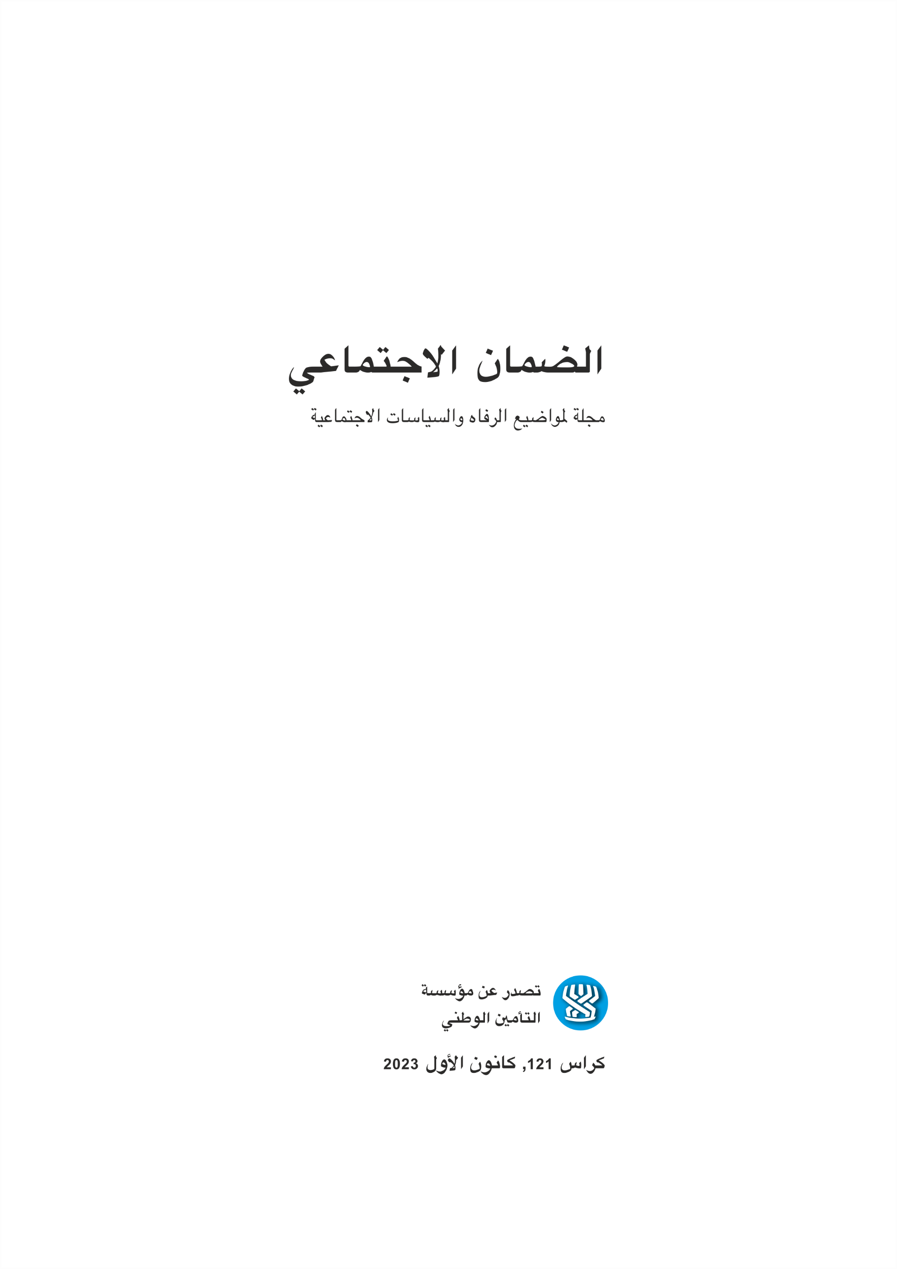

ملخَّصات الابحاث

تطوير الاستدامة العابرة للأجيال: سياسة اجتماعية موجَّهة إلى تحقيق الانتعاش وفرص لتطبيق سياسة اجتماعية انتقادية

دونا باينس

محاضرة البروفيسورة دونا باينس التي قدّمتها ضمن حلقة الحوار المركزية للجمعية العامة لندوة إسبانيت إسرائيل التي عُقدت في جامعة حيفا في 15 شباط 2023، تحت عنوان سياسة اجتماعية كاستدامة عابرة للأجيال. حيث ترتكن نقطة انطلاق مثل هذه السياسة على توجّهات معاصرة تدّعي بأن سياسة اجتماعية تتيح الاستدامة تتجاوز حدود رفاهية الأفراد في لحظة معينة، وتتم صياغتها بصورة موجّهة إلى الحدّ من عدم المساواة الاجتماعية، الاقتصادية، الجندرية، العرقية، العنصرية وما شابه - حتى من أجل الأجيال القادمة. وفعلا، تشهد السنوات الأخيرة تعزيز التوجه القائل بإن الاستدامة ليست مسألة مناخية فحسب، وبإن الاستدامة الاقتصادية والاجتماعية لا تقلّ أهمية. حيث ينسجم هذا التوجّه، بصورة مباشرة، مع أهداف وغايات الأمم المتحدة المتمثلة بالتنمية المستدامة.
وتناولت الندوة التحدّيات التي تواجهها دولة الرّفاهية مع الخدمات الاجتماعية، إلى جانب النظر إلى سياسة اجتماعية بوصفها ما يضمن استدامة عابرة للأجيال. وفي هذا السياق، توفِّر لنا المحاضرة ذات القيمة التثقيفية التي ألقتها البروفيسورة باينس، التي كانت المتكلمة الرئيسية في الندوة، إطلالةً على ما قد يكون عالما أفضل.

أدوية جديدة، وتكنولوجيات جديدة، وخطر تفاقم الفجوات في علاج الخَرَف في إسرائيل

دورون ميريمس وتانيا بوجوسلافسكي²

مع ارتفاع متوسط العمر المتوقع، طرأ ارتفاع أيضا في معدل شيوع الأمراض المسبّبة في الخرف، وفي مدى الوعي الجماهيري بهذه الأمراض. وحتى وقت قريب، كان التغيير في نمط الحياة، وبالأساس في مجالات التغذية والنشاط البدني، النهج العلاجي المألوف لتأخير تطوّر الخرف. ففي السنوات الأخيرة، تحصل أمام أعيننا ثورة في تشخيص الخرف وعلاجه. وتضاف وسائل تكنولوجية جديدة لتشخيص مرض الزهايمر، وبضمن ذلك فحوص تصويرية متقدمة تهدف إلى كشف تغيّرات مَرَضية قبل نشوء الأعراض السريرية. وفي عام 2021، صادقت إدارة الغذاء والدواء الأمريكية (FDA) على أول دواء يهدف إلى تغيير كيفية سير مرض ألزهايمر. ويكون استثمار الموارد في البحث وتطوير الوسائل للتشخيص المبكر والعلاج الدوائي لأغراض تأخير أو منع الأمراض التنكسية في الدّماغ، أمرا مطلوبا ومباركًا. ومع ذلك، من المهم أن نتذكر أن الطريق لتحقيق هذه الغاية لا يزال طويلا، وقد يستغرق سلوكه الكثير من السنوات. وفي هذا المقال، نحذر من تركيز الانتباه والموارد البشرية والاقتصادية، بصورة كلية، على تدابير من شأنها منع الخرف، والإهمال الممكن لعلاج المرضى المصابين بالخرف في مراحله المتقدمة. حيث قد تلحق مثل هذه السياسة الأذى خصوصا بالمرضى من طبقة اجتماعية-اقتصادية متدنية وبمن يعيشون ضمن النطاق الجغرافي المحيط بالمدن المركزية في دولة إسرائيل. وهنالك قلّة في المجتمع ممّن يحتاجون إلى المساعدة والدعم قدرما يحتاج إليهما الأشخاص الذين يعانون من الخرف المتقدّم ومقدّمي العناية لهم. فمن المهم رفع مستوى الوعي بضائقة المرضى وأفراد عائلاتهم، وتوجيه الموارد الاقتصادية والموارد البشرية العالية الجودة إلى معالجة هذا التحدّي الوطني.

العرب في إسرائيل: العلاقة بين نمط الاستيطان، وأنواع الثروة والاستبعاد الاجتماعي وبين خطر الموت

متان ماركوفيتسكي ويوناتان أنسون

يعتمد المجتمع الذي نعيش فيه على هيكل طبقي اجتماعي، وكلما يتم الارتقاء نحو الأعلى في هذا الهيكل الطبقي، يقل خطر الموت. ولكن الهيكل الطبقي الاجتماعي ليس سُلّما بسيطا، ويمكن التفريق فيه بين ثلاثة أصناف من الثروة تختلف عن بعضها البعض ولكنها أيضا تكون متشابكة مع بعضها البعض: الثروة الاقتصادية، الثروة الثقافية والثروة الاجتماعية. حيث يعرض الأدب عنصرين إضافيين من الهيكل الاجتماعي يؤثران على خطر الموت: التماسك الاجتماعي - الذي يخفض معدل الموت، والاستبعاد الاجتماعي - الذي يزيد من معدل الموت. حيث تكون مستويات الثروة في المجتمع العربي في إسرائيل منخفضة بالمقارنة معها في المجتمع اليهودي، فهو أكثر عرضة منه لاحتمال الاستبعاد. وبالمقابل، فإنه يتمتع بمدى أكبر من التضامن، الناتج عن الهيكل العائلي التقليدي، الأكثر ثباتا. وهنالك مميّز إضافي للمجتمع العربي، يتمثل بكون غالبيته تسكن في بلدات/مدن متجانسة سكانيا، بلدات/مدن يكون جميع سكانها عربا، وتجري فيها الحياة بصورة مستقلة إلى حدّ كبير. وكذلك في البلدات/المدن المختلطة، تسكن غالبية السكان العرب في مناطق منفصلة، ولكنه يكون هناك الاحتكاك بالأغلبية اليهودية محسوسا أكثر. ودرس هذا البحث تأثيرات نمط الاستيطان، المتجانس والمختلط سكانيا، على خطر الموت لدى السكان العرب واعتمد على معطيات إحصاء السكان لسنة 1995. حيث كانت فرضية البحث أن خطر الموت لدى السكان العرب في البلدات/المدن المختلطة يكون أعلى منه لدى السكان العرب في البلدات/المدن المتجانسة. وأكّدت مكتشفات البحث صحة فرضياتنا. فلا يقتصر الأمر على أنه لدى السكان العرب يخفض كل من الثروة على اختلاف أشكالها، والتضامن وانعدام الاستبعاد، معدلَ خطر الموت، بل أنه لدى السكان العرب الذين يقطنون في بلدات/مدن متجانسة يقل معدل خطر الموت عنه لدى السكان القاطنين في البلدات/المدن المختلطة.

العاملون ذوو الإعاقة غير المرئية: حمّى البحر الأبيض المتوسط

عيناف حايا تسرفاتي نينيو وليلاخ لوريا
يهدف هذا البحث إلى دراسة طريقة اندماج الأشخاص ذوي الإعاقة غير المرئية في سوق العمل، من خلال الحالة الاختبارية المتمثلة بمرضى حمّى البحر الأبيض المتوسط. حيث تكون حمّى البحر الأبيض المتوسط هي مرض مزمن عديم الظهور الخارجي الدائم، ويكون عدد المرضى المصابين بها منخفضا بالمقارنة مع عدد المرضى المصابين بأمراض مزمنة كثيرة أخرى. وحصل المرض حتى الآن على الاعتراف الجزئي فقط من مؤسسة الدولة، وهو غير وارد في كتاب الخلال الصحية الصادر عن التأمين الوطني. ويدرس البحث العوامل التي تساعد على اندماج الأشخاص المصابين بحمّى البحر الأبيض المتوسط في سوق العمل، والعوامل التي تضع الصعوبات أمامهم، وكذلك قرارهم بالكشف عن أمر مرضهم أو إبقائه مخفيا عن الأنظار. ولأغراض هذا البحث، تم إجراء مقابلات شبه منظَّمة مع عشرين شخصا في أعمار العمل ممّن يعانون من حمّى البحر الأبيض المتوسط. وتتبين من البحث والمقابلات بضعة استنتاجات. أولا، رغبة العاملين في أن تتحمل الدولة المسؤولية وأن تشارك في تغطية التكاليف المرتبطة بتشغيلهم، لا سيما المدفوعات المتعلقة ببدل المرض للعاملين الأجراء والمستقلين. ثانيا، الأهمية الخاصة الكامنة في معرفة المشغلين للمرض. فمن وجهة نظر العاملين، تتوفر لدى المشغلين الأدوات والوسائل اللازمة لضمان ملاءمة مكان العمل لتشغيل العاملين المصابين بحمّى البحر الأبيض المتوسط. ثالثا، تتبين من المقابلات الأهمية الكامنة في معرفة العاملين أنفسهم للمرض. وفي بعض المقابلات، أشار العاملون إلى شعور التحرر الناجم عن "الخروج من قفص" الإعاقة والانتماء لمجتمع جديد يأخذ التبلور - مجتمع الناس المصابين بحمّى البحر الأبيض المتوسط.

ما يُرى من هنا لا يُرى من هناك: الفرص والتحدّيات في الإرشاد الشخصي لأغراض إعادة التأهيل لمعالجة اضطرابات الأكل

شيران إليميلخ-ألون وروني إلران-براك⁷

تكون اضطرابات الأكل هي مجموعة من الاضطرابات الناجمة عن الاختلال العقلي ذات الأعراض المزمنة والمقاوِمة للعلاج. حيث تؤدي هذه الأعراض في بعض الحالات إلى الاعتراف بهذه الحالة كعجز على أساس نفسي واستحقاق سلّة لإعادة التأهيل، تتضمن، من ضمن ما تتضمنه، خدمة الإرشاد الشخصي لأغراض إعادة التأهيل. فتلتقي المرشدة الشخصية لأغراض إعادة التأهيل بالخاضعة للإرشاد في منزلها عادةً، وترافقها في التعامل مع المهام اليومية المتعلقة بالأكل ومجالات الحياة الأخرى. وعلى الرّغم من أن المرشدة الشخصية تلعب في كثير من الحالات دورا مركزيا ومميزا في مسيرة إعادة التأهيل والشفاء، تَطرَّق القليل من الأبحاث فقط حتى الآن لدورها في معالجة اضطرابات الأكل. ويكون الهدف من البحث هو وصف تجربة العلاقة التي تنشأ في إطار الإرشاد الشخصي لأغراض إعادة التأهيل لمعالجة اضطرابات الأكل، من وجهة نظر المرشدة الشخصية والخاضعة للإرشاد. ويكون البحث هو بحث نوعي يعتمد على 15 مقابلة معمَّقة مع خاضعات للإرشاد (n=10) ومرشدات شخصيات (n=5). حيث وُجِد أن تجربة العلاقة في إطار الإرشاد الشخصي توصف من خلال أربعة محاور موضوعية. ففي المحورين المواضيعيين الأول والثاني، توصف الإيجابيات والفرص الكامنة في العلاقة، والمتاحة أولا وقبل كل شيء بفعل خرق دائرة الإخفاء ودخول المرشدة إلى الحيّز البيتي للخاضعة للإرشاد. وفي المحورين المواضيعيين الثالث والرابع، توصف الصعوبات في الطريق، ويتضمن ذلك الصراعات التي تنشأ، وكذلك التوتر والبلبلة على إثر عدم المساواة وغياب المعاملة بالمثل في منظومة العلاقات. فتُبرز مكتشفات البحث الطريقة التي تستفيد بها الخاضعات للإرشاد من العلاقة الوطيدة التي تنشأ مع المرشدات الشخصيات، لصالح دفع مسيرة إعادة التأهيل إلى الإمام. وإن دخول المرشدات إلى بيت الخاضعات للإرشاد، يمكّنهن من رؤية أكثر عمقا لأمور لم يستطعن رؤيتها بصورة أخرى.

تصوير الفقر كعمل سياسي

ميخال كرومر-نافو

يسعى هذا المقال إلى النهوض بالتفكير والنقاش حول مساهمة التشبيهات البصرية في خلق النظرة الاجتماعية إلى الأشخاص بحالة الفقر كـ"آخرين"، وكذلك اقتراح طرق بديلة سياسية وانتقادية من النظر الاجتماعي. ويُستهلّ المقال بعرض الحالة المركَّبة الأخلاقية الكامنة في التصوير الوثائقي. ولاحقا، يتم استعراض أنواع مختلفة من تصويرات الفقر، مع التفريق بين التصويرات التي تخلق حالة من اعتبار الأشخاص بحالة الفقر آخرين وبين التصويرات التي تسعى إلى التعبير عن معارضة اعتبار الغير آخرَ، وتقترح countervisuality. فمن خلال هذا الفعل، أسعى إلى الوقوف على مفعول اعتبار الغير آخرَ وإقصائه الكامن في تشبيهات بصرية ذات شعبية، وجعل سيرورة مشاهدة هذه التشبيهات أكثر وعيا وسياسيةً، واقتراح إمكانيات تصوير تعبّر عن معارضة اعتبار الغير آخرَ.

جامعة بريتيش كولومبيا في كندا
مركز طب الشيخوخة شوهام.
قسم التربية، كلية الجليل الغربي، وقسم العمل الاجتماعي، جامعة حيفا
4 قسم العمل الاجتماعي، جامعة بن غوريون في النقب
بيت الاستثمار ميطاف
قسم دراسات العمل، جامعة تل أبيب
كلية دراسات الرفاه والصحة، جامعة حيفا
قسم العمل الاجتماعي على اسم شبيتسر، جامعة بن غوريون في النقب

